Pelatihan Data Analytics Specialist (DAS) Tahun 2026
Model Deployment

Hands-on Model Deployment Menggunakan Python dan MLFlow
Oleh : Aris Budi Santoso

- Tujuan Pembelajaran
Kegiatan pembelajaran ini bertujuan untuk memberikan pemahaman komprehensif kepada peserta mengenai proses model deployment dalam siklus proyek data science, khususnya dalam konteks praktik MLOps. Peserta diharapkan mampu memahami posisi deployment dalam kerangka kerja CRISP-DM, serta mengimplementasikan proses pelacakan eksperimen, pencatatan parameter dan metrik, versioning model, hingga registrasi model menggunakan MLflow. Selain itu, peserta akan memperoleh pengalaman praktis dalam melatih model machine learning menggunakan Python, melakukan penyimpanan model secara terstandarisasi, serta melakukan deployment model sebagai layanan API yang dapat diakses oleh sistem lain. Pada akhir sesi, peserta diharapkan tidak hanya mampu menjalankan model secara teknis, tetapi juga memahami aspek tata kelola, reproduktibilitas, dan integrasi model ke dalam sistem produksi, baik di lingkungan enterprise maupun sektor publik.Deskripsi Hands-on

- Persiapan Hands-on
Pada praktikum ini, lingkungan pengembangan akan menggunakan Firebase Studio sebagai cloud-based development workspace. Penggunaan platform ini bertujuan agar seluruh peserta memiliki lingkungan kerja yang seragam, tidak bergantung pada konfigurasi lokal masing-masing komputer, serta memudahkan pengelolaan eksperimen secara terpusat.
Dalam implementasinya, peserta akan membuat dua workspace Python terpisah dengan peran yang berbeda untuk mensimulasikan arsitektur MLOps yang lebih realistis.

Workspace 1 — MLflow Server
Workspace pertama akan dikonfigurasi sebagai MLflow Tracking Server menggunakan MLflow. Pada workspace ini peserta akan:
- Menginstal MLflow
- Menjalankan MLflow server dalam mode tracking server
- Mengatur backend store (default file-based storage)
- Mengakses MLflow UI melalui endpoint yang disediakan Firebase Studio
- Mengelola experiment, run, artifact, dan model registry
MLFlow workspace ini berfungsi sebagai pusat pencatatan eksperimen (centralized experiment tracking server). Dengan pendekatan ini, peserta dapat memahami konsep pemisahan antara server pengelola eksperimen dan environment pengembangan model.

Workspace 2 — Environment Eksperimen
Workspace kedua akan digunakan sebagai environment untuk melakukan eksperimen machine learning. Di workspace ini peserta akan:
- Menginstal library seperti scikit-learn, pandas, dan numpy
- Mengembangkan script training model
- Mengatur MLflow tracking URI agar mengarah ke workspace pertama (MLflow Server)
- Melakukan logging parameter, metric, dan model ke server terpusat
Pada tahap ini, peserta akan belajar bagaimana sebuah client (training environment) berkomunikasi dengan MLflow Tracking Server melalui URL yang ditentukan. Hal ini mensimulasikan praktik nyata di lingkungan produksi, di mana data scientist bekerja di environment terpisah namun mencatat eksperimen ke server terpusat.

- Pelaksanaan Hands-on

- Menjalankan ML Flow Server dengan menerapkan fitur otorisasi
  - Buat sebuah workspace backend Python baru pada Firebase Studio
  - Copy file requirements.txt yang disediakan ke dalam workspace dan jalankan perintah pip install -r requirements.txt
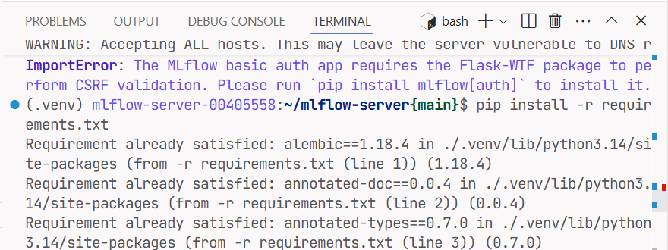

  - Pastikan mlflow sudah terinstall di workspace yang digunakan dengan perintah pip show mlflow

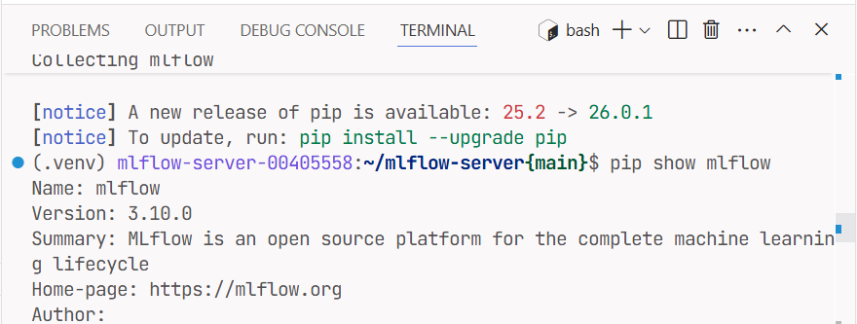

  - Copy file basic_auth.ini dan mlflow_start.sh yang disediakan ke dalam workspace

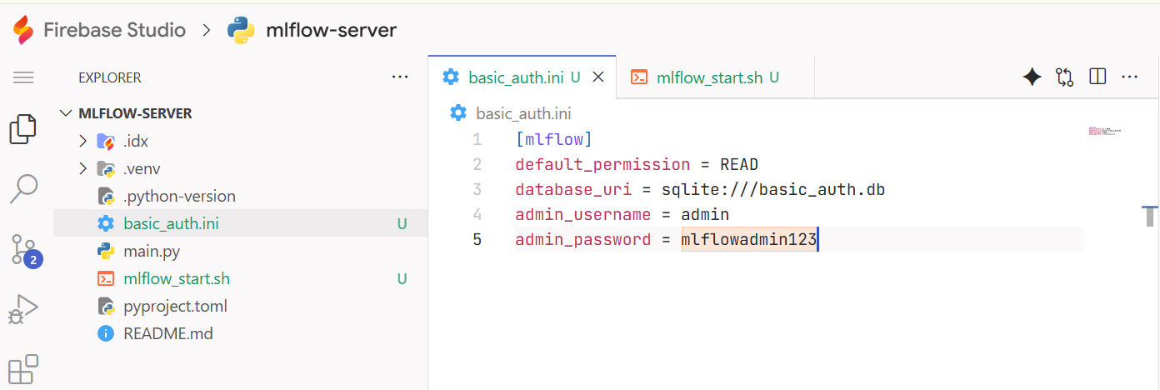

  - Tambahkan permission untuk execute pada file mlflow_start.sh dengan perintah chmod +x mlflow_start.sh
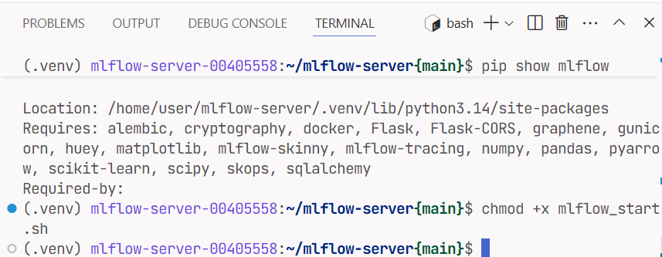

  - Jalankan mlflow server dengan perintah ./mlflow_start.sh pada terminal, masukan username password sesuai dengan info pada basic_auth.ini apabila muncul popup permintaan credential

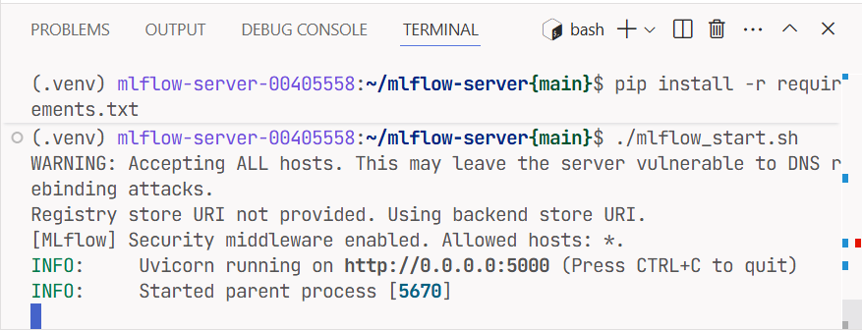

  - Ubah akses ke port yang digunakan oleh mlflow server menjadi public

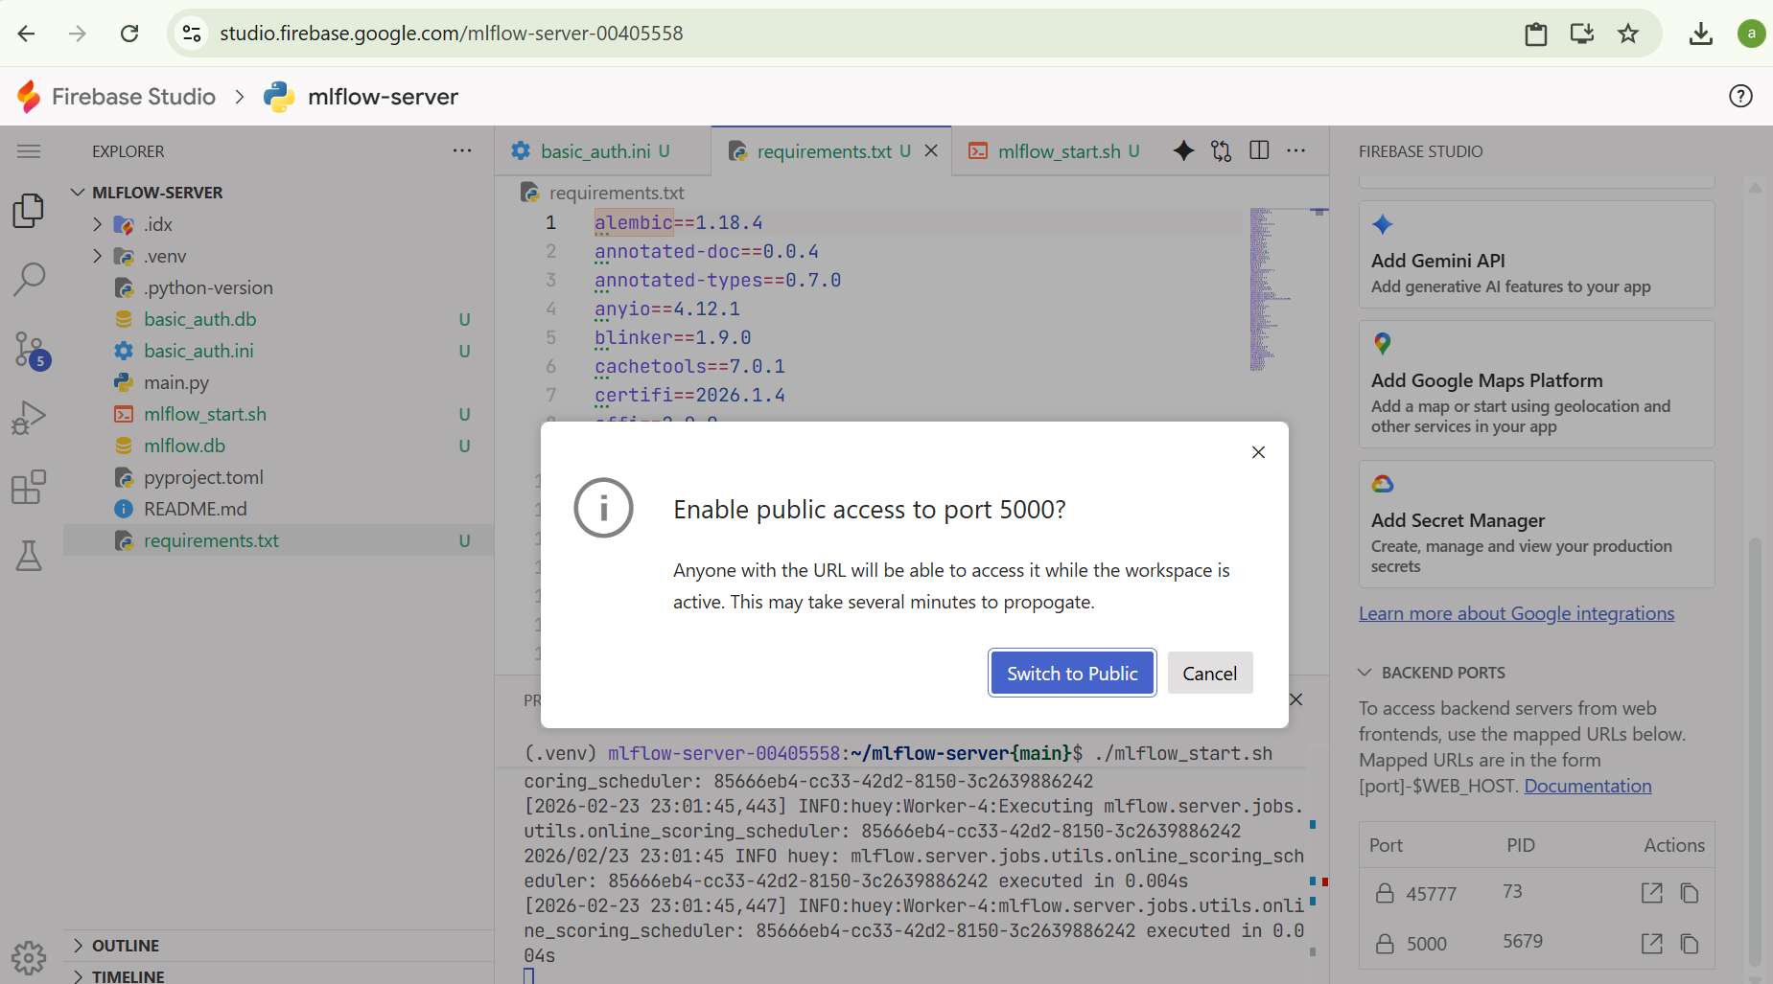

  - Buka mlflow ui untuk memastikan bahwa mlflow server telah berjalan dengan baik

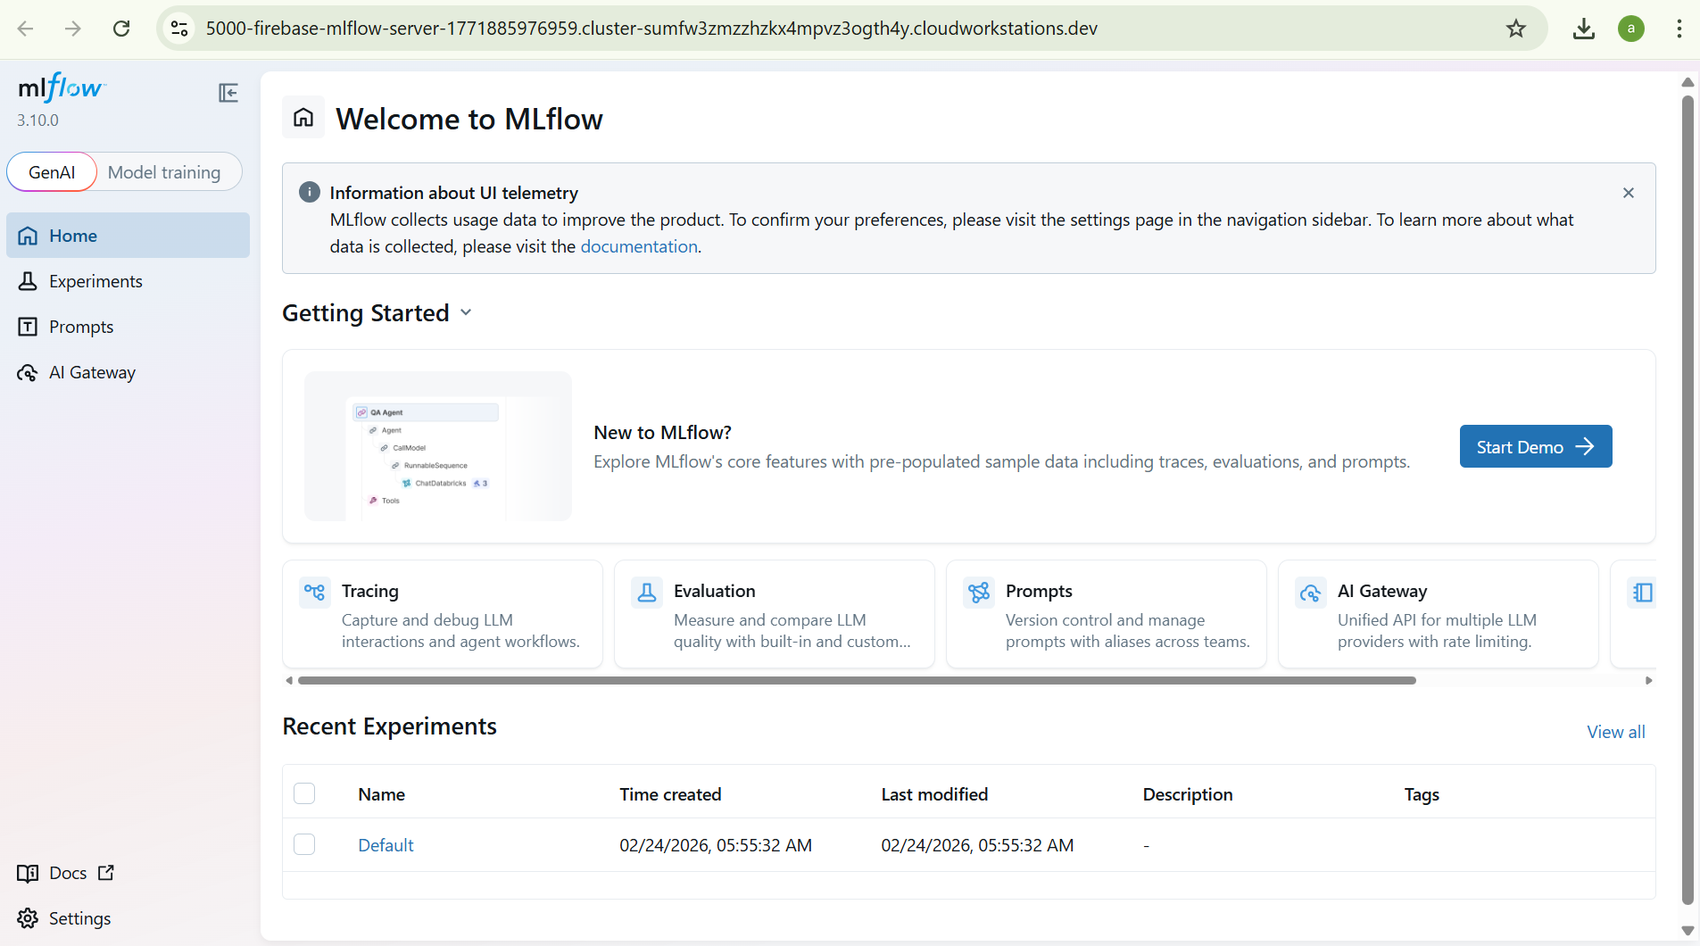

- Melakukan logging dan tracking ketika melakukan eksperimen machine learning

Pemanfaatan logging dan tracing menggunakan mlflow dilakukan dengan point of view seorang data scientist yang melakukan eksperimen pemodelan machine learning menggunakan Jupyter Notebook. Langkah yang dilakukan untuk mensimulasikan hal tersebut adalah sebagai berikut

  - Buka kembali environment backend Python yang digunakan pada praktikum sebelumnya tentang deployment model sebagai API
  - Copy file Jupyter Notebook model-deployment-mlflow.ipynb yang telah disediakan
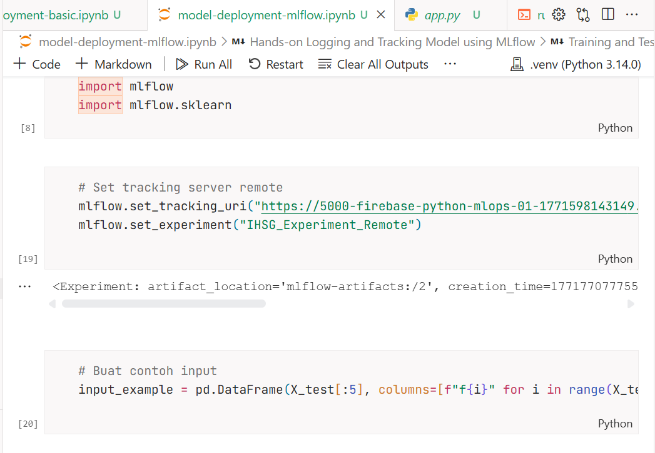

  - Pahami dan jalankan setiap baris code pada notebook tersebut

- Delivery model menggunakan Streamlit

Bagian ini akan mensimulasikan bagaimana model yang telah dirilis akan dideliver berupa prototipe aplikasi web menggunakan Streamlit. Langkah yang dilakukan adalah sebagai berikut.
  - Buat sebuah folder pada workspace dengan nama StreamlitApp
  - Copy file app.py yang disediakan ke dalam folder tersebut
  - Jalankan aplikasi Streamlit dengan perintah berikut:
streamlit run app.py --server.port 5000 --server.address 0.0.0.0 --server.enableCORS false --server.enableXsrfProtection false
  - Ubah akses port yang digunakan oleh streamlit app menjadi public, dan buka aplikasi streamlit yang telah dijalankan

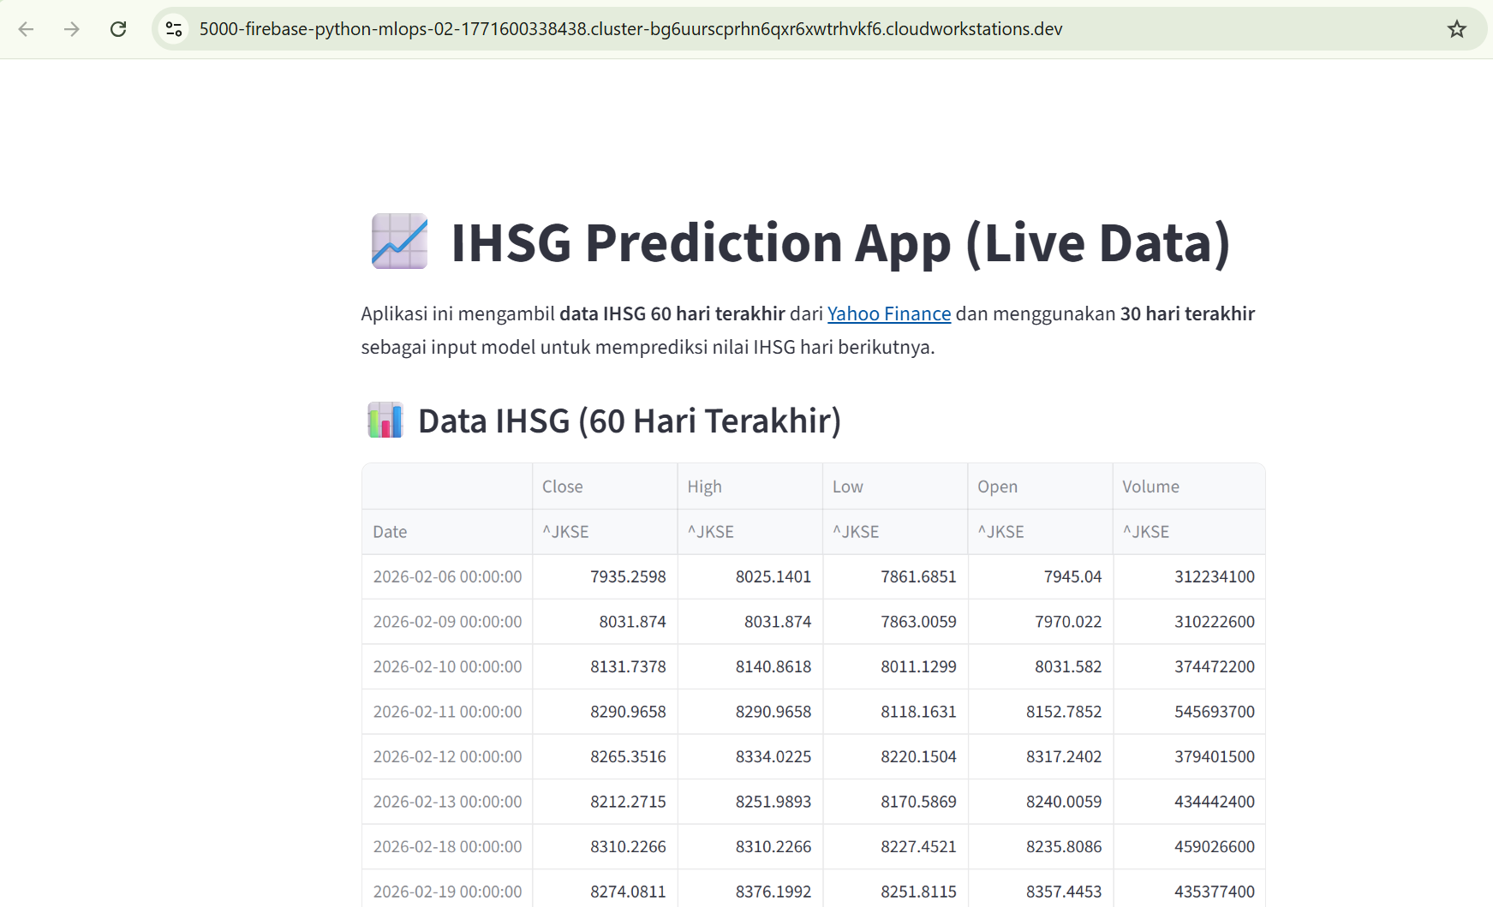

- Serving Model Sebagai API menggunakan MLflow

Model yang telah diregistrasi pada pada model registry MLFlow dapat kita jalankan sebagai API pada environment target yang juga telah terinstall library MLFlow. Fitur ini dapat membantu menyederhanakan proses ekspose model machine learning menjadi API secara minim programming dan memungkinkan untuk otomasi deployment. Langkah untuk serving model menggunakan MLFlow adalah sebagai berikut.
  - Gunakan workspace yang telah digunakan pada praktikum pembuatan API dari model machine learning. Apabila membuat workspace baru silahkan copy Kembali file requirements.txt dan jalankan pip install -r requirements.txt.
  - Copy file run-model.sh yang telah disediakan ke dalam workspace dan tambahkan permission untuk execute dengan perintah chmod +x run-model.sh
  - Jalankan serving model dengan perintah ./run-model.sh
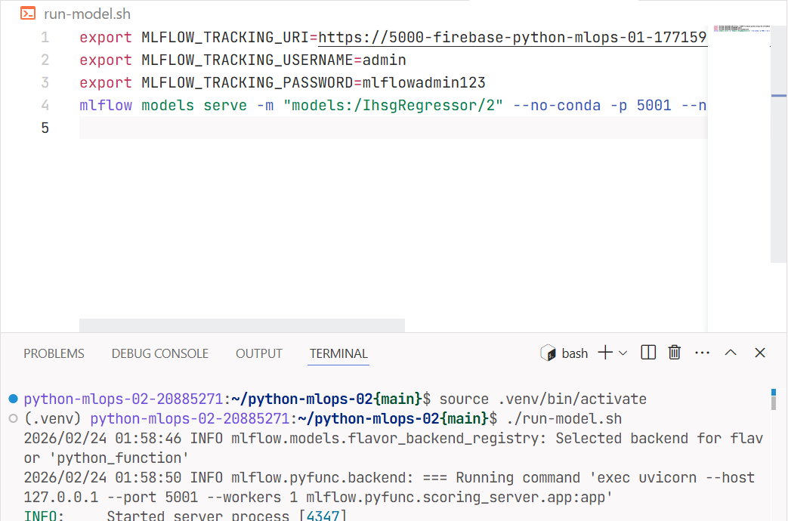

- Test API yang telah terdeploy menggunakan postman
Body request yang digunakan adalah sebagai berikut.

{
"dataframe_split": {
"columns": [
"f0","f1","f2","f3","f4","f5","f6","f7","f8","f9",
"f10","f11","f12","f13","f14","f15","f16","f17","f18","f19",
"f20","f21","f22","f23","f24","f25","f26","f27","f28","f29"
],
"data": [
[
0.12, 1.5, 3.4, 0.8, 2.1, 5.6, 7.8, 9.0, 1.1, 2.2,
3.3, 4.4, 5.5, 6.6, 7.7, 8.8, 9.9, 10.1, 11.2, 12.3,
13.4, 14.5, 15.6, 16.7, 17.8, 18.9, 19.0, 20.1, 21.2, 22.3
]
]
}

